NAPOLI e CUMA
DAL 03/04/2020 AL 05/04/2020

1° Giorno
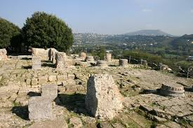
Partenza da Cesena alle ore 05:00 con soste tecniche e per il pranzo libero lungo il percorso. Arrivo verso le ore 14:30 a Cuma, incontro con la guida e inizio visita agli scavi. L’antica città greca di Cuma è la più antica colonia greca d’Occidente, successiva solo all’occupazione dell’isola di Ischia. Strettamente legata al mito della Sibilla Cumana, fu un centro ricco e di grande prestigio nel mondo antico: da qui la cultura greca si diffuse lungo tutta la penisola italiana portando l’alfabeto calcidese assimilato dagli Etruschi e dai Latini.Cuma (Kýmē in greco) è la colonia greca più antica e più lontana dalla madrepatria. Si stima che la data della sua fondazione risalga al 740 a.C. per mano di coloni provenienti dalla Calcide. In poco tempo il centro si espanse nei territori vicini imponendo il suo predominio su quasi tutto il litorale campano e influenzando anche culturalmente i popoli vicini.La fortuna di Cuma, tuttavia non durò a lungo: nel 421 a.C. fu conquistata dai Campani fino all’arrivo di Roma, di cui Cuma fu da sempre fedele alleata. Divenne Municipio romano nel 215 a.C. e fu una delle roccaforti di Ottaviano durante la guerra civile. Riuscì a sopravvivere alle invasioni barbariche e cadde poi sotto il potere dei Bizantini nel 558 d.C. Le scorrerie dei Saraceni le diedero il colpo di grazia e il centro venne man mano abbandonato. Passeggiando per il parco archeologico si ha come la sensazione di trovarsi in un luogo mistico e surreale, nell’acropoli è possibile ammirare le mura e i resti del Tempio di Giove, la Cripta romana, l’Edificio Termale e l’Anfiteatro. Ci sono inoltre numerosi sepolcri dell’età greca e romana in prossimità dell’Arco Felice, viadotto costruito da Domiziano per il passaggio della via che collegava Pozzuoli a Roma.
. Ore 18:00 circa trasferimento a Napoli.
Sistemazione presso Hotel Ramada 4****.
Cena e pernottamento. Serata libera.
2° Giorno
Colazione ore 8:00
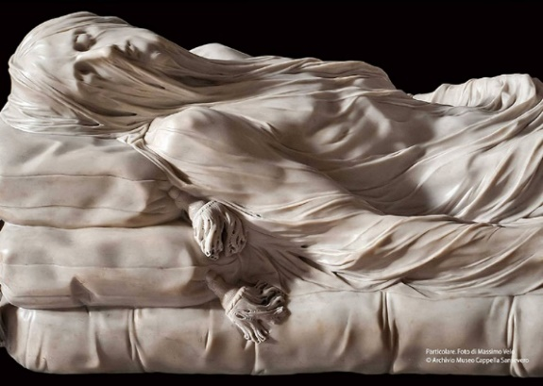
Incontro con la guida in hotel e inizio della visita guidata al centro di Napoli con il seguente programma:
Chiesa del Gesù Nuovo,
Basilica di Santa Chiara,
Spaccanapoli.
Cappella Sansevero (Cristo Velato). L'incarico di eseguire il Cristo velato fu in un primo momento affidato allo scultore Antonio Corradini; tuttavia, deceduto da lì a breve, questi fece in tempo a realizzare solo un bozzetto in terracotta oggi al museo nazionale di San Martino. L'incarico passò così a Giuseppe San martino, a cui venne affidato l'incarico di produrre «una statua di marmo scolpita a grandezza naturale, rappresentante Nostro Signore Gesù Cristo morto, coperto da un sudario trasparente realizzato dallo stesso blocco della statua.
Via San Gregorio Armeno (strada dei presepi),
Complesso di San Lorenzo Maggiore con la Neapolis Sotterrata, Duomo di Napoli, Archivio Storico del Banco di Napoli. Durante le visite sarà previsto una pausa per effettuare la pausa pranzo libero. Ore 19:00 rientro in hotel, cena, serata libera e pernottamento.
3° Giorno
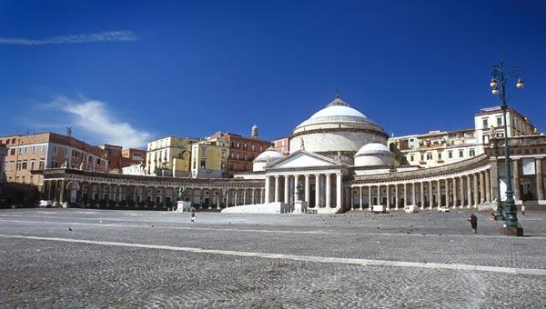
Colazione ore 8:00
Incontro con la guida in Hotel e mattinata dedicata alla visita della zona monumentale con una passeggiata a Piazza del Plebiscito, chiesa di San Francesco di Paola, esterni del Palazzo Reale, esterni Teatro San Carlo, Galleria Umberto e Castel Nuovo (Maschio Angioino).
Pranzo in ristorante riservato. Ore 15:30 partenza per il rientro a Cesena, durante il viaggio effettueremo la sosta per la cena libera, arrivo previsto in tarda serata.

Quota di partecipazione € 350,00
Suppl. Singola € 60,00
LA QUOTA COMPRENDE:
Viaggio in bus GT;
Servizio di pernottamento cena e colazione in albergo 4**** a Napoli in posizione centralissima, dalla cena del 03/04/2020 alla colazione del 05/04/2020.
Pranzo del 05/04/2019 in ristorante riservato in centro a Napoli;
Servizio guida HD del 03/04/2020;
Servizio guida FD del 04/04/2020;
Servizio guida HD del 05/04/2020;
Utilizzo audioguide per tutta le visite guidate,
Ingresso a: Sansevero, Scavi di Cuma, Archivio Storico del Banco di Napoli, Complesso di
San Lorenzo Maggiore, Maschio Angioino.
Assicurazione Medico Bagaglio.

LA QUOTA NON COMPRENDE
Mance;
Tutto quanto non espressamente indicato alla voce “La quota comprende”.
La prenotazione si riterrà valida dopo aver versato un acconto di euro 100,00 entro e non oltre il 20/12/2019 ed il saldo entro il 15 /02/2020. Spighi Angelo cell.3452210758

PENALI PER CANCELLAZIONE
Rinunce da parte del cliente
- fino al 31° giorno dalla data di partenza (esclusa), sarà trattenuta una penale pari al 30% della quota di partecipazione.
- dal 30° al 21° giorno (incluso), rispetto alla data di partenza (esclusa), sarà trattenuta una penale del 40% della quota di partecipazione
- dal 20° al 10° giorno (incluso), rispetto alla data di partenza (esclusa) sarà trattenuta una penale del 60% della quota di partecipazione
- dal 9° giorno al 3° giorno (incluso) rispetto alla data di partenza (esclusa) sarà trattenuto il 75% della quota di partecipazione
- Nessun rimborso per cancellazioni effettuate dal 2° gg (48 ORE PRIMA) al giorno di partenza
È possibile stipulare una polizza contro le penalità di annullamento al momento dell'iscrizione, versando il premio insieme all'acconto.

ORGANIZZAZIONE TECNICA

CORZANO TOUR DI AUTOLINEE F.LLI SPIGHI SRL via N.sauro, 5 – 47021 San Piero in Bagno ( FC),
capitale sociale € 16.500,00 interamente versato, numero iscrizione al registro delle imprese di Forli – Cesena 00345880405- Numero REA Fo-145499 presso la camera di commercio di Forli-Cesena.
ASSICURAZIONE RCI EUROP ASSISTANCE N. 9327604
ASSICURAZIONE FONDO DI GARANZIA N.6006000644/U

